María del Rosario González Palmero
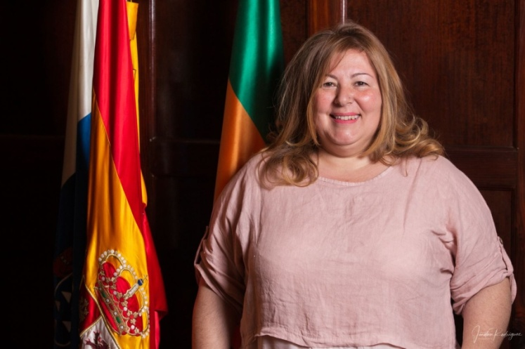

Doña María del Rosario González Palmero
Concejala del Excmo. Ayuntamiento de Los Llanos de Aridane, nombrada en Pleno del 15 de junio de 2019
Partido Político: Partido Popular

Datos de contacto:
Ayuntamiento de Los Llanos de Aridane, Plaza de España, s/n - 38760 - Los Llanos de Aridane
Teléfono: 922460111
Mail: charo.gonzalez@aridane.org

Nombramientos:
- Concejala Delegada de Cultura, Archivo y Patrimonio Según Resolución de la Alcaldía 2019002077 de 11 de julio de 2019
- Miembro de la Comisión Informativa de Promoción Económica y Desarrollo Local, Fiestas, Cultura, Comercio, Sector Primario y Participación.

Trayectoria:
- Técnico en Empresas y Actividades Turísticas (Equivalente a Diplomatura), y Grado Superior en Comercio y Márketing.
- Trabajos: seis meses de administrativo en el Dpto. de Compras Internacionales de la JTI, un año en agencia de viajes, varios años como Guía Intérprete Oficial de Inglés y Francés y Profesora de Clases Particulares Enseñanzas Medias.
- Perteneció a la directiva de dos Asociaciones Culturales, Awara y Tagoror 2 de Julio.

Dedicación: Parcial

Retribución:
Salario Neto: 1.631,53 € más dos pagas extras. Aprobado en pleno extraordinario urgente de 26 de diciembre de 2019.
Salario Bruto: 2.186,18 €

